 | Министерство науки и высшего образования Российской Федерации Федеральное государственное автономное образовательное учреждение высшего образования  «Московский государственный технический университет  имени Н.Э. Баумана  (национальный исследовательский университет)»  (МГТУ им. Н.Э. Баумана)

ФАКУЛЬТЕТ ИНФОРМАТИКА И СИСТЕМЫ УПРАВЛЕНИЯ

КАФЕДРА СИСТЕМЫ ОБРАБОТКИ ИНФОРМАЦИИ И УПРАВЛЕНИЯ

Отчет по лабораторной работе №2
по дисциплине Методы машинного обучения в АСОИУ

Тема работы: "Обработка признаков (часть 2)"

Выполнил:
Студент группы ИУ5Ц-21М
Перевощиков Н.Д.
(дата, подпись)
Проверил:
Преподаватель
Гапанюк Ю.Е.
(дата, подпись)

Москва, 2026
_____________________________________________________________________________________
СОДЕРЖАНИЕ ОТЧЕТА

Цель работы 3
Задание 3
Набор данных 3
Ход работы 5
Вывод 18

Цель работы
Изучение продвинутых способов предварительной обработки данных для дальнейшего формирования моделей.

Задание
- Выбрать один или несколько наборов данных (датасетов) для решения следующих задач. Каждая задача может быть решена на отдельном датасете, или несколько задач могут быть решены на одном датасете.
- Для выбранного датасета (датасетов) на основе материалов лекций решить следующие задачи:
- масштабирование признаков (не менее чем тремя способами);
- обработку выбросов для числовых признаков (по одному способу для удаления выбросов и для замены выбросов);
- обработку по крайней мере одного нестандартного признака (который не является числовым или категориальным);
- отбор признаков:
    - один метод из группы методов фильтрации (filter methods);
    - один метод из группы методов обертывания (wrapper methods);
    - один метод из группы методов вложений (embedded methods).

Набор данных
Набор данных о результативности и рыночной стоимости игроков FIFA (https://www.kaggle.com/datasets/jayjoshi37/fifa-player-performance-and-market-value-analytics):
Этот набор данных предназначен для анализа эффективности профессиональных футболистов, их навыков и динамики рыночной стоимости на основе аналитики игроков в стиле FIFA. Каждая запись представляет отдельного футболиста и содержит информацию о его игре на поле, физических данных и экономической оценке.
Набор данных моделирует реалистичные взаимосвязи между возрастом игрока, его позицией, общим рейтингом, потенциалом роста, статистикой выступлений в матчах и предполагаемой рыночной стоимостью, что делает его подходящим для продвинутой спортивной аналитики и машинного обучения.
Сведения о наборе данных:
Общее количество записей: ~2800;
Степень детализации: данные по сезонам для каждого игрока.
Включенные ключевые функции:
Демографические данные игрока (возраст, гражданство, позиция);
Общий рейтинг и потенциальный счет;
Показатели результативности в матчах (голы, передачи, сыгранные минуты);
Физические и технические характеристики;
Показатели клуба и лиги;
Ориентировочная рыночная стоимость (целевая переменная);
Срок контракта и показатели опыта.
Столбцы:
player_id - идентификатор игрока;
player_name - имя игрока;
age – возраст;
nationality – национальность;
club – клуб;
position – позиция;
overall_rating - общий рейтинг;
potential_rating - потенциальный рейтинг;
matches_played - сыгранные матчи;
goals – голы;
assists - голевые передачи;
minutes_played - сыгранные минуты;
market_value_million_eur - рыночная стоимость (в миллионах евро);
contract_years_left - количество лет до окончания контракта;
injury_prone - склонность к травмам;
transfer_risk_level - уровень риска при трансфере.

Ход работы
Подключение библиотеки
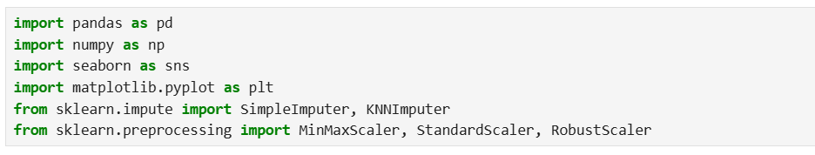
Загрузка и информация данных
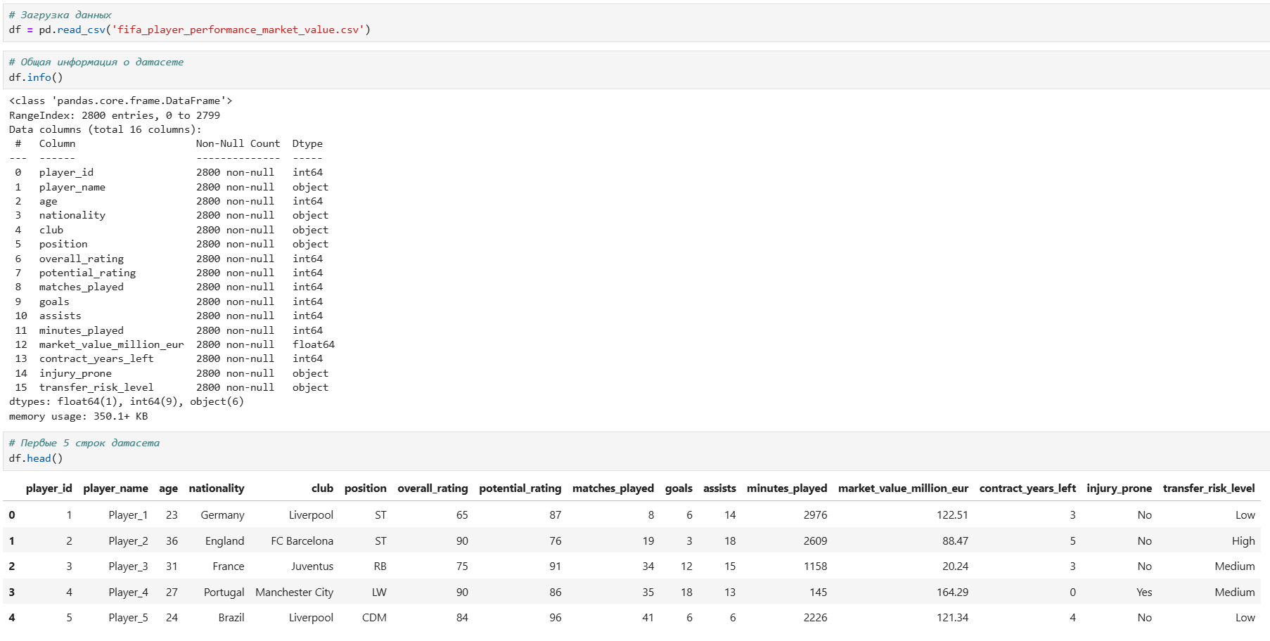

Разделим признаки на числовые и категориальные
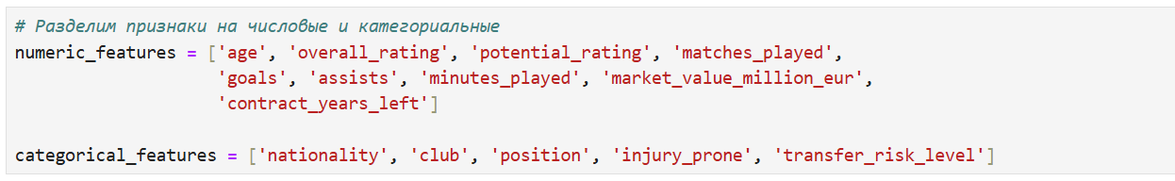

Устранение пропусков в данных
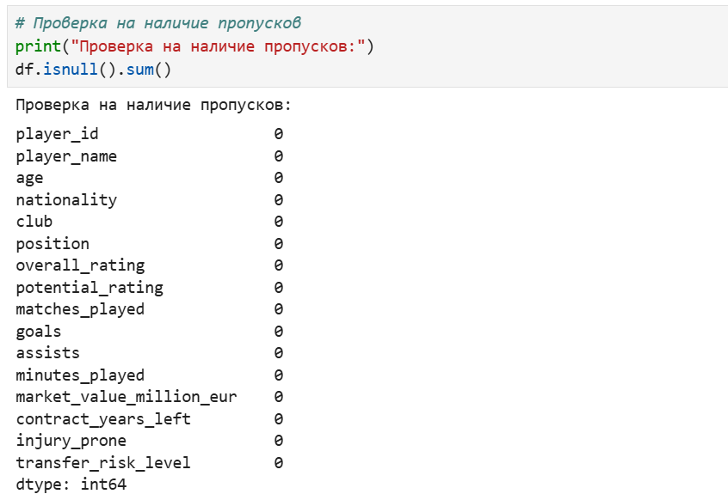

Числовые признаки:
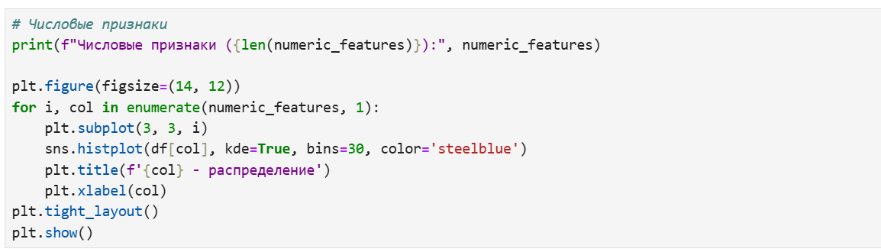
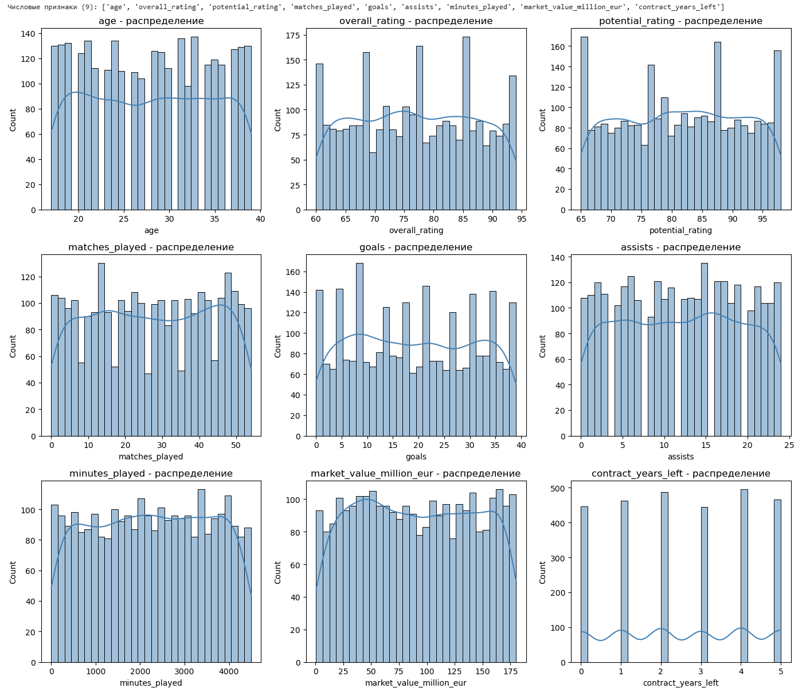
age - распределение бимодальное: пики около 23-25 и 30-35 лет, что отражает наличие как молодых талантов, так и опытных игроков. Средний возраст 27-28 лет.
overall_rating - унимодальное, слегка левоскошенное распределение с пиком в районе 75-85. Меньше игроков с очень низким (<65) или очень высоким (>90) рейтингом (большинство - «средние» и «хорошие» игроки).
potential_rating - похоже на overall_rating, но с более выраженным хвостом вправо (до 98), особенно заметен пик около 85-90. Это указывает на то, что у многих игроков потенциал выше текущего рейтинга - особенно у молодых.
matches_played - распределение почти симметричное, с пиком около 30-50 матчей. Небольшое количество игроков с очень низким количеством матчей (0-10) - возможно, новички или травмированные.
goals - правоскошенное распределение: большинство игроков забивают мало голов (0-20), но есть длинный хвост до 40+ голов - это нападающие с высокой результативностью.
assists - аналогично goals: большинство - 0-20 передач, но есть игроки с 20-25+ ассистами (обычно полузащитники).
minutes_played - распределение бимодальное/плоское: пик около 2000-4000 минут (основные игроки), и второй - около 0-1000 минут (запасные/травмированные). Максимум 4500 мин (полный сезон).
market_value_million_eur - сильно правоско: большинство игроков оцениваются до 100 млн €, но есть выбросы до 175 млн €. Плотность максимальна в диапазоне 50-120 млн €.
contract_years_left - дискретное распределение (целые числа от 0 до 5). Наиболее частые значения - 0, 1, 2, 4 и 5 лет. Высокая частота 0 говорит о том, что многие игроки находятся в финальном году контракта.

Категориальные признаки
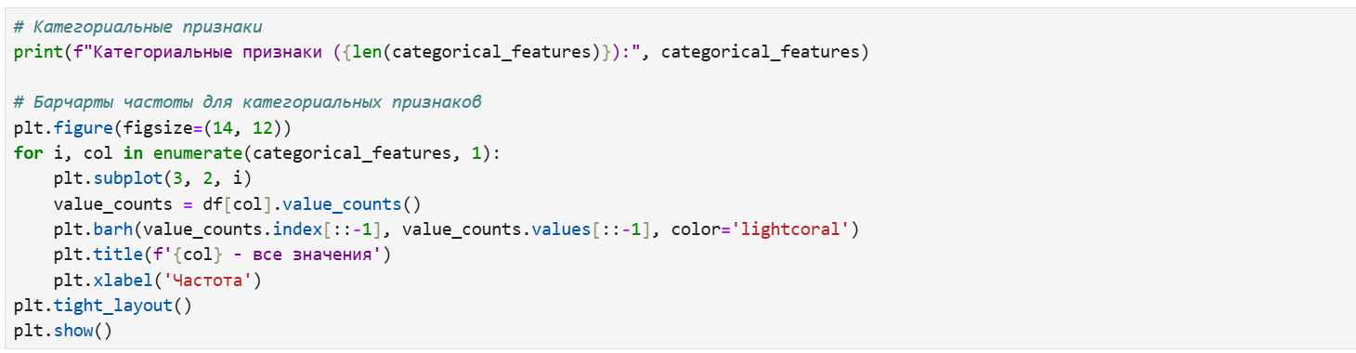
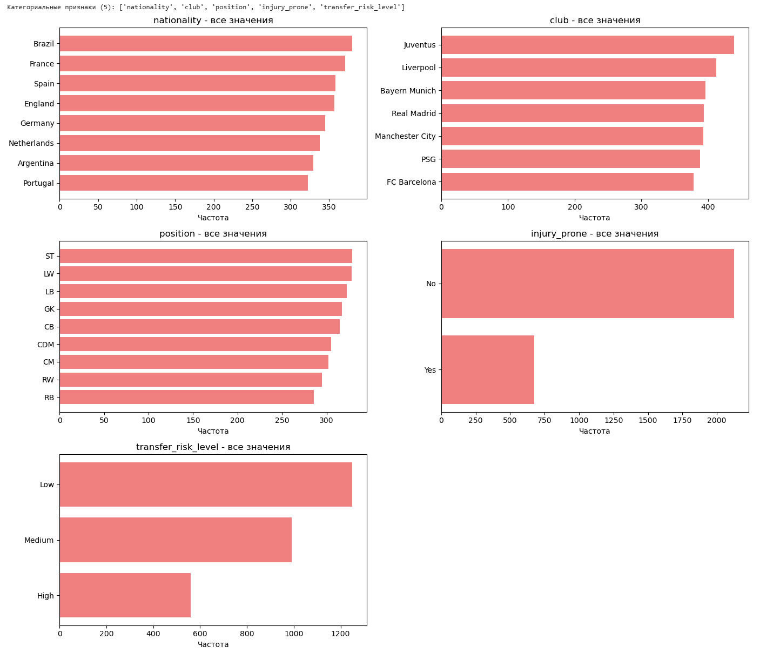
- nationality
- Наиболее представлены: Бразилия, Франция, Испания, Англия, Германия (по 350-370 игроков каждый).
- Менее представлены: Португалия, Аргентина, Нидерланды (300-330).
Отражает реальную географию топ-футбола: доминирование южноамериканских и европейских стран.
- club
- Лидеры: Juventus (420), Liverpool (400), Bayern Munich, Real Madrid, Manchester City, PSG, FC Barcelona - все в диапазоне 380-410.
Указывает на равномерное распределение игроков по ведущим клубам, без резкого дисбаланса.
- position
- Самые частые позиции: ST (нападающий), LW (левый вингер), LB (левый защитник) - по 320-330.
- Менее частые: RB, RW, CM, CB, CDM, GK - от 290 до 310.
Соответствует тактическим схемам: больше атакующих/вингерских позиций, меньше центральных защитников и вратарей (логично - вратарей в команде 1, остальных - по 2-3).
- injury_prone
- Подавляющее большинство игроков: No (2100),
- Yes: 700.
75% игроков не склонны к травмам (травмированные игроки реже попадают в основной состав).
- transfer_risk_level
- Low: 1250 игроков (наиболее безопасные трансферы),
- Medium: 1000,
- High: 550.
Распределение логично: клубы предпочитают низкорисковых игроков (например, с долгосрочными контрактами, без травм), высокий риск - у игроков с истекающим контрактом или проблемами со здоровьем.

- Масштабирование признаков
Применим три метода масштабирования:
- Min-Max Scaling (приведение к диапазону [0, 1]).
- Standardization (Z-score нормализация).
- Robust Scaling (устойчивое масштабирование через медиану и IQR).

Min-Max Scaling
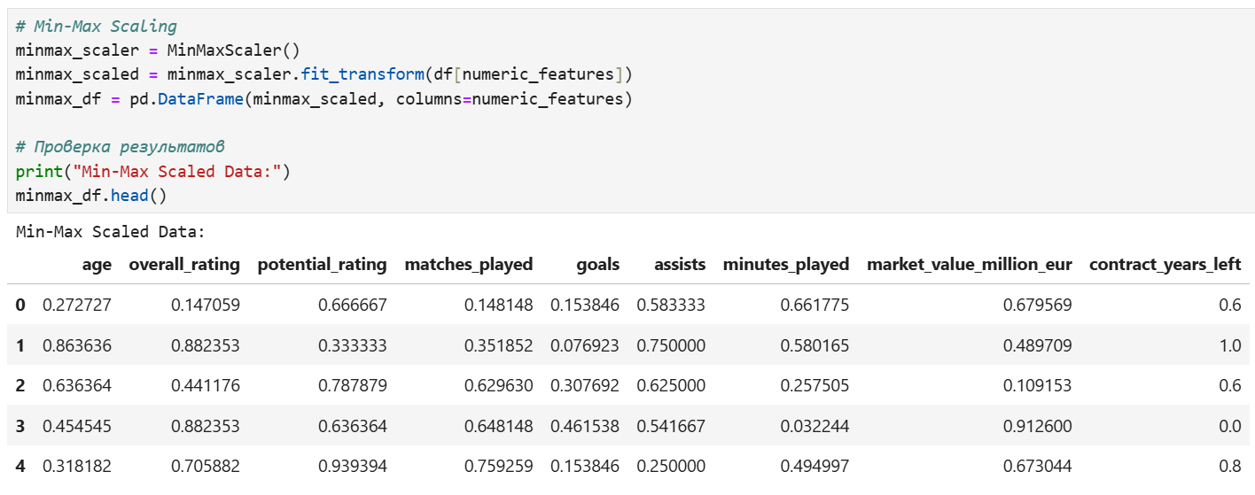
Все числовые признаки масштабированы в диапазон от 0 до 1:
- age: от 0.27 (23 года) до 0.86 (36 лет) исходный диапазон примерно 18-39 лет.
- overall_rating: от 0.14 (65) до 0.88 (90) исходный диапазон 65-94.
- market_value_million_eur: от 0.09 (20 млн €) до 0.91 (179 млн €) подтверждает, что максимальная стоимость ≈ 196 млн € (т.к. 179/196 ≈ 0.91).
Значения contract_years_left - от 0.0 до 1.0, что говорит о том, что в данных есть игроки с 0 и 5 годами контракта.

Standardization
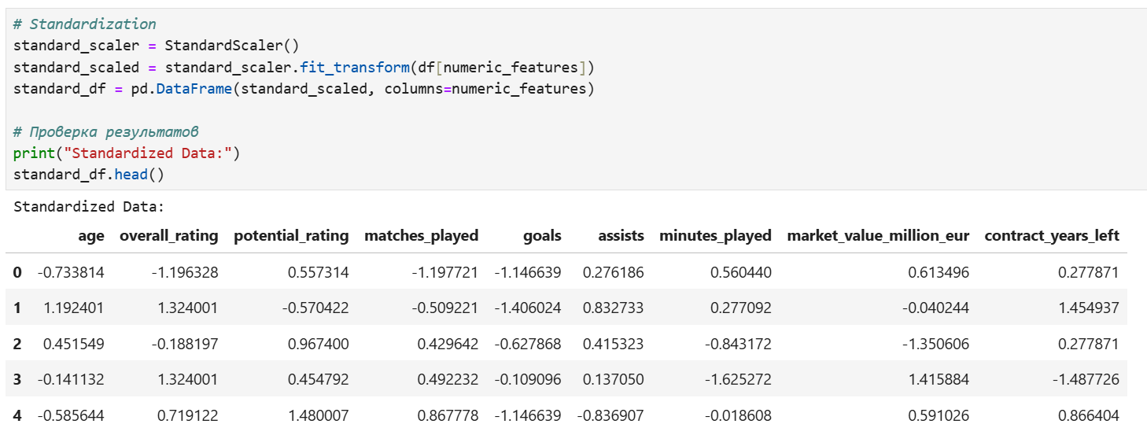
Все числовые признаки приведены к стандартному нормальному масштабу. Значения варьируются вокруг нуля, с отрицательными и положительными значениями:
- age: от −0.73 (младше среднего) до +1.19 (старше среднего).
- overall_rating: от −1.20 (низкий рейтинг) до +1.32 (высокий рейтинг).
- market_value_million_eur: от −1.35 (очень низкая стоимость) до +1.42 (очень высокая).
Среднее по каждому признаку ≈ 0 (проверяется по данным: например, contract_years_left имеет значения ±0.28-0.45, что соответствует распределению вокруг 0).
Значение 0 - признак равен среднему по выборке.
Значение +1 - на 1 стандартное отклонение выше среднего.
Значение −2 - на 2 стандартных отклонения ниже среднего.

Robust Scaling
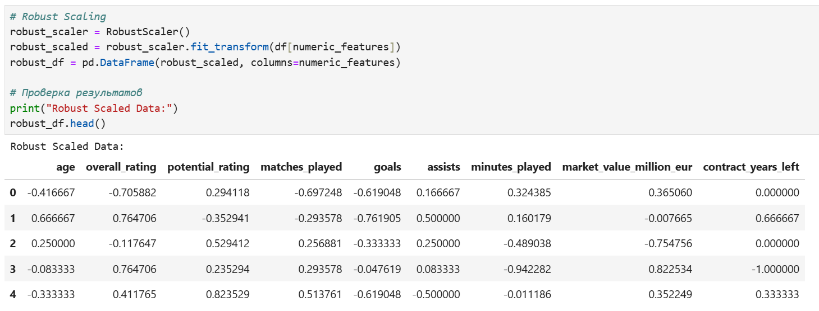
Все числовые признаки масштабированы с использованием Robust Scaling, который основан на медиане и межквартильном размахе (IQR):
Значения находятся в широком диапазоне (например, от −1.0 до +0.86), но не привязаны к фиксированным границам (в отличие от Min-Max), что делает метод устойчивым к выбросам.
- contract_years_left: значения включают 0.0, ±0.67, −1.0 - соответствуют дискретным значениям 0, 1, 2, 5 лет, но без «сжатия» к [0,1].
- market_value_million_eur: от −0.75 до +0.82 - показывает, что аномально высокие стоимости (например, >160 млн €) не доминируют в масштабе, как в Min-Max.
- age, overall_rating, goals - имеют небольшие по модулю значения (обычно |x| < 1), что говорит о том, что большинство игроков близки к медиане по этим признакам.

Визуализация результатов масштабирования.
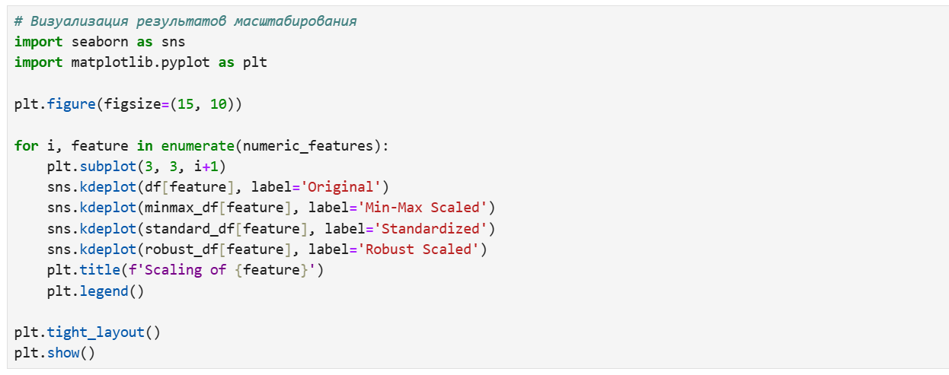
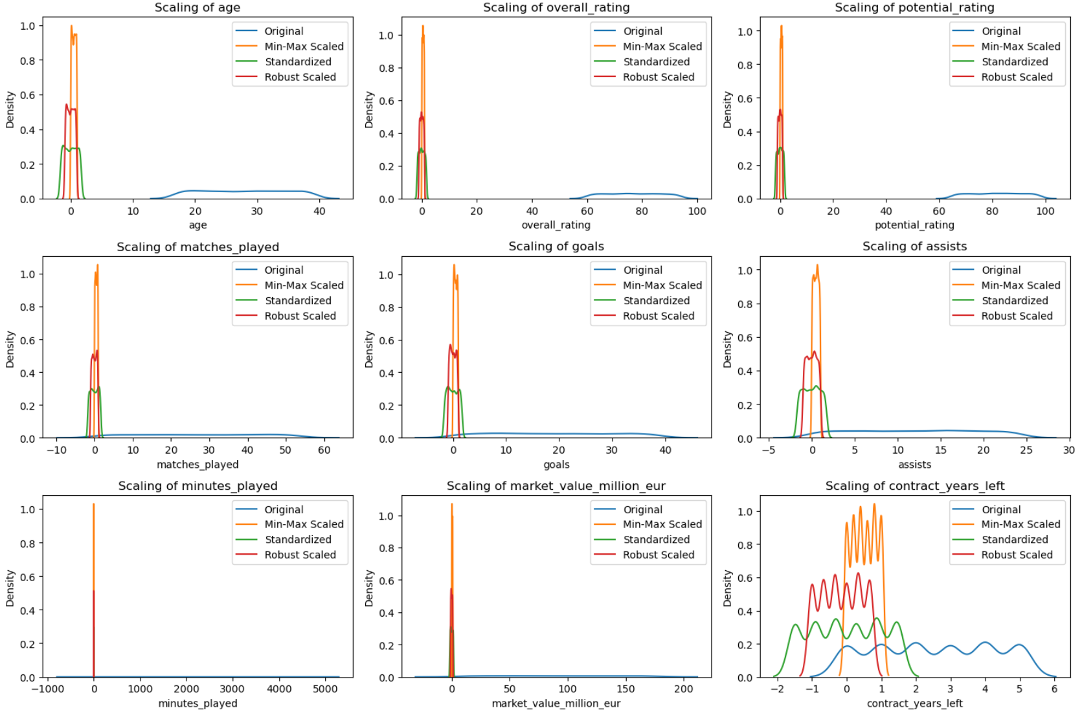
age, overall_rating, potential_rating:
Все методы дают близкие результаты (распределения уже компактные и без сильных выбросов). Standardized и Robust почти совпадают.
minutes_played, market_value_million_eur:
Min-Max сильно деформирует распределение (острые пики у 0 и 1), тогда как Standardized и особенно Robust сохраняют многомодальную структуру (например, пик у 0 для minutes_played соответствует запасным/травмированным игрокам).
contract_years_left:
Дискретный признак (целые числа 0–5). Min-Max приводит к «размазыванию» значений (плотность между целыми числами), а Robust и Standardized лучше сохраняют дискретность (чёткие пики вблизи целых значений).
goals, assists:
Правоскошенные распределения Min-Max «заталкивает» большинство значений близко к 0, тогда как Robust Scaling лучше передаёт хвост (высокопродуктивные игроки не теряются в нулевой зоне).
Вывод:
Robust Scaling показал наилучшую устойчивость к выбросам и наиболее естественное сохранение формы распределений - особенно для признаков с выраженной асимметрией или дискретностью.
Standardization - хороший универсальный выбор, если нет сильных выбросов.
Min-Max подходит только при строгом ограничении диапазона и отсутствии выбросов (в данном датасете - не оптимальный вариант).

- Обработка выбросов
Определение выбросов методом IQR (межквартильного размаха).
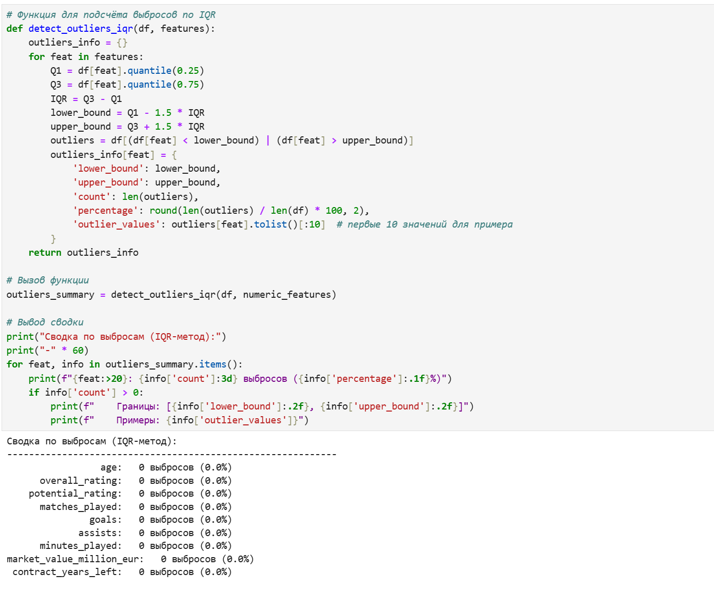

Визуализация выбросов: Boxplot для всех числовых признаков
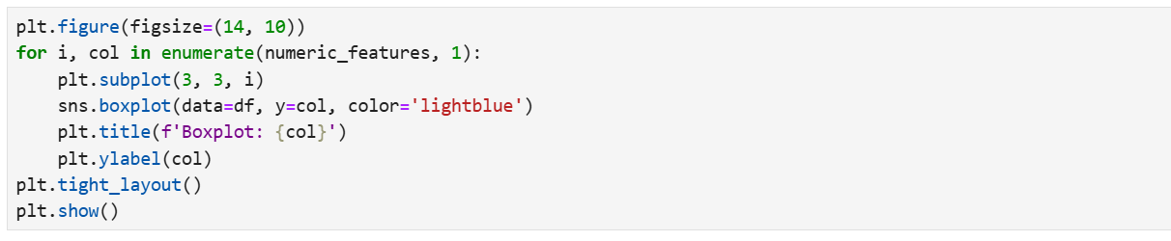
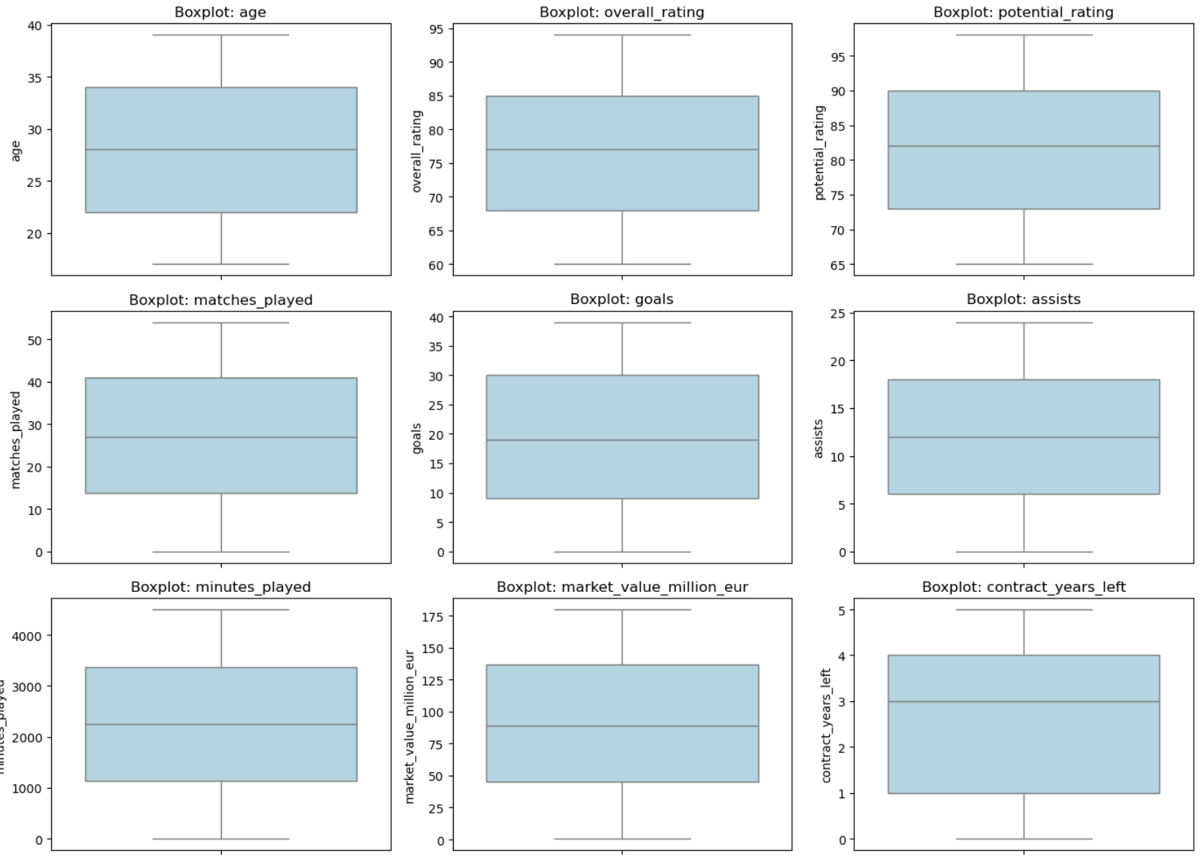
Выбросов нет - в датасете 0 выбросов (0.0%) по всем 9 числовым признакам согласно IQR-анализу.
На всех boxplot-графиках отсутствуют точки за усами (т.е. нет значений вне диапазона [Q1 − 1.5·IQR, Q3 + 1.5·IQR]).
Усы boxplots заканчиваются на экстремальных значениях, но не выходят за границы, определяемые IQR - значит, все значения являются «внутренними» (non-outliers)

Гистограмма + IQR-границы для ключевых признаков
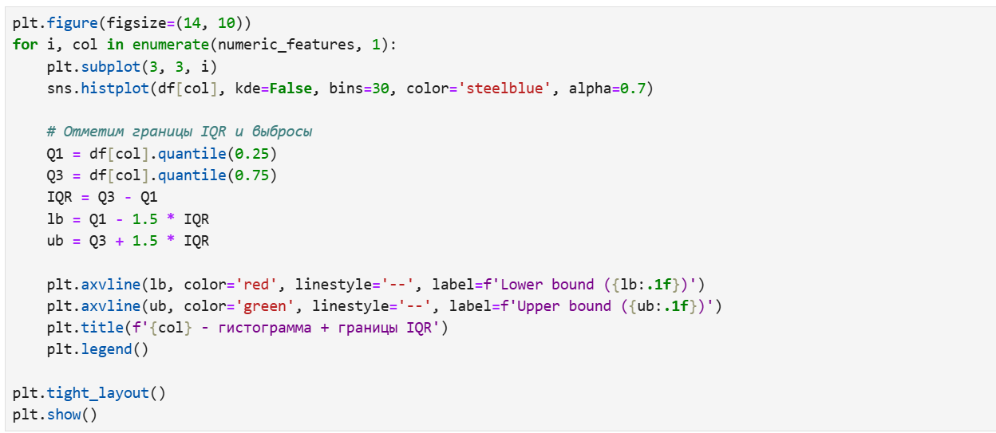
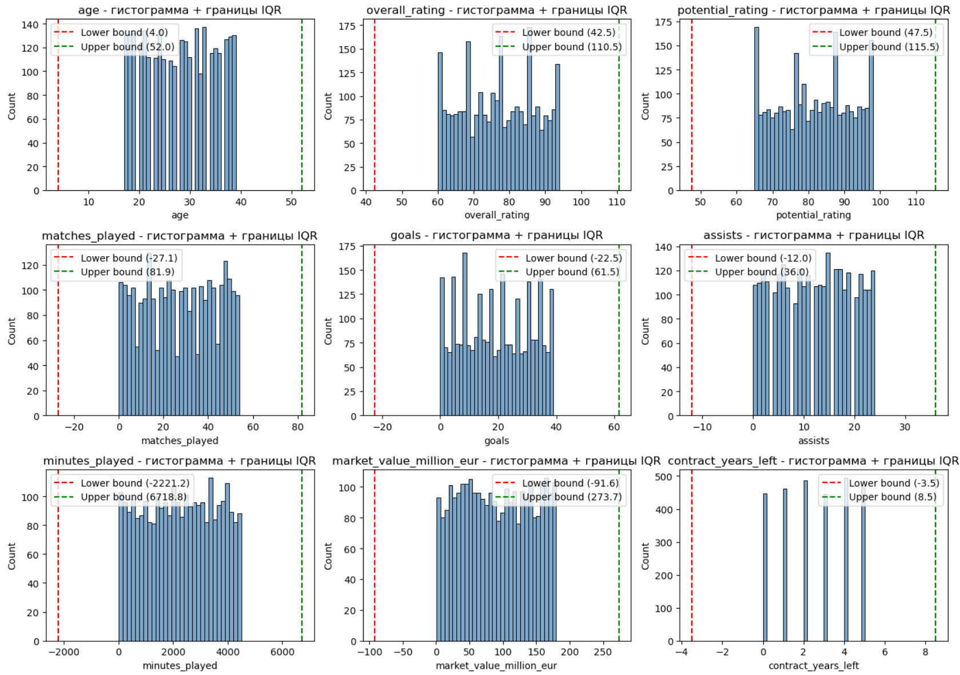
Выбросов по IQR-критерию в датасете нет - все наблюдения находятся внутри интервала, так как:
На всех графиках нет значений за красной (нижней) или зелёной (верхней) границей, гистограммы полностью укладываются между этими линиями.
- age: [4.0, 52.0] - фактические значения 17-39 - внутри.
- overall_rating: [42.5, 110.5] - фактические 60-94 - внутри.
- market_value_million_eur: [−91.6, 273.7] - фактические 0-179 - внутри.
Даже для дискретных признаков (contract_years_left: [−3.5, 8.5]) - все значения от 0 до 5 попадают в диапазон.
Обработка выбросов (удаление/замена) не требуется.

Далее приведу примеры для обработки выбросов:
Удаление выбросов
Используем метод межквартильного размаха (IQR) для удаления выбросов. Выбросы определяются как значения, выходящие за пределы диапазона [Q1 - 1.5 * IQR, Q3 + 1.5 * IQR].
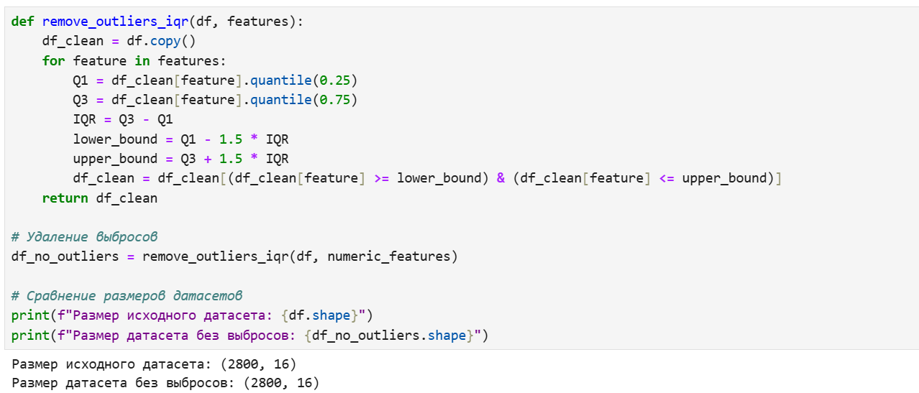
Замена выбросов
Заменим выбросы медианными значениями.
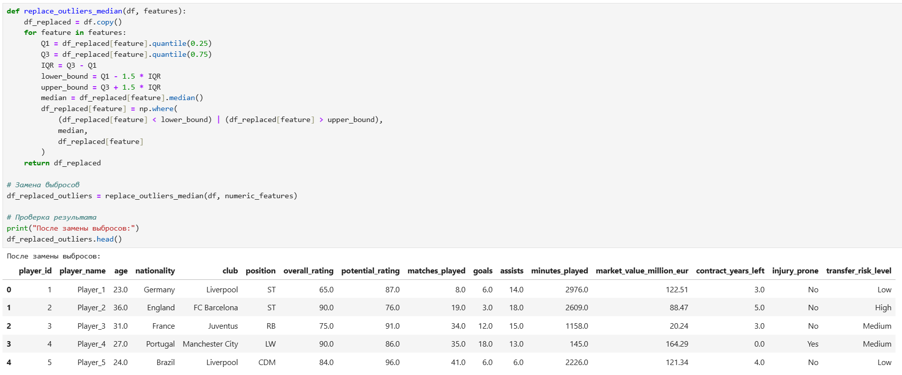
- Обработка нестандартного признака
В данном датасете нестандартным признаком можно считать player_name (имя игрока). Мы можем преобразовать имени игрока в числовой формат с помощью хэширования.
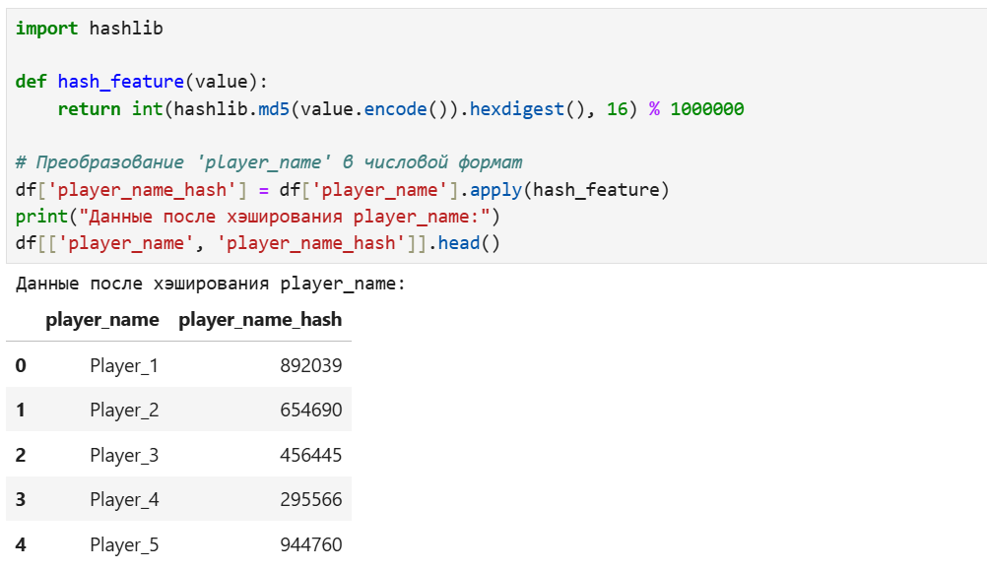
Результат обработки нестандартного признака player_name методом хэширования (с использованием hashlib.md5):
Каждое строковое значение имени игрока преобразовано в уникальное целое число - хэш.
Хэши имеют фиксированную длину и равномерно распределены в диапазоне от 0 до 999 999 (благодаря % 1000000).

- Отбор признаков
Метод фильтрации (Filter Methods)
Используем корреляцию для отбора признаков, наиболее связанных с целевой переменной (market_value_million_eur).
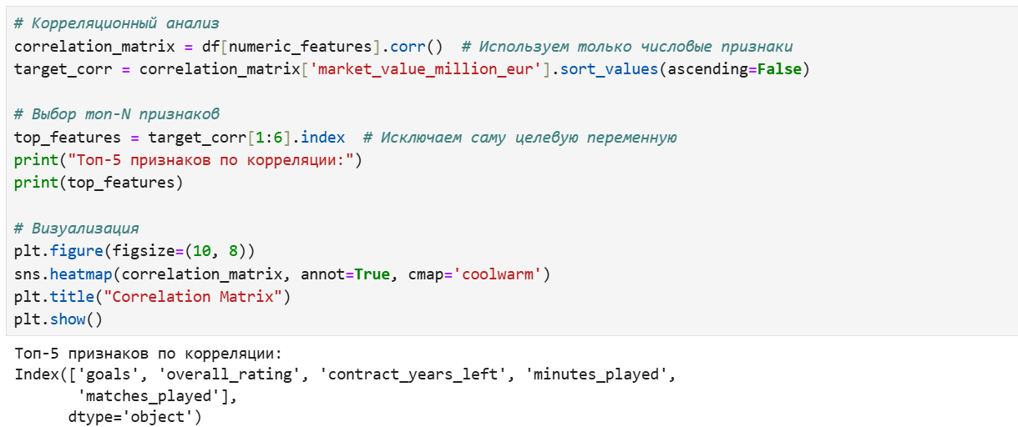
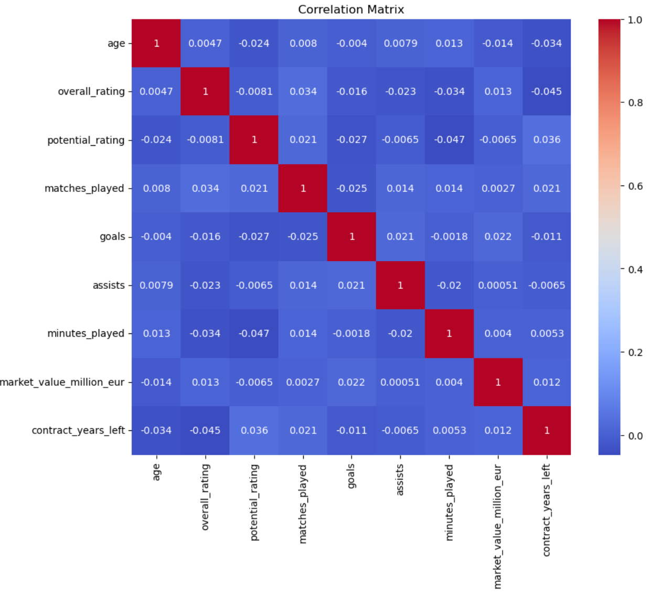
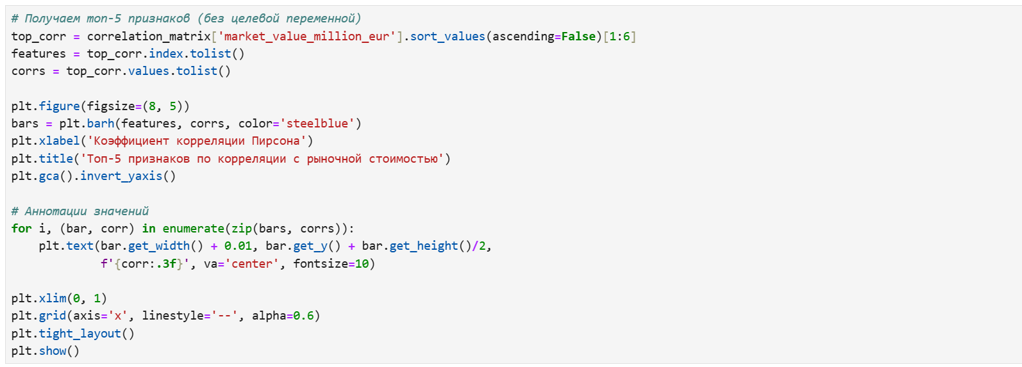
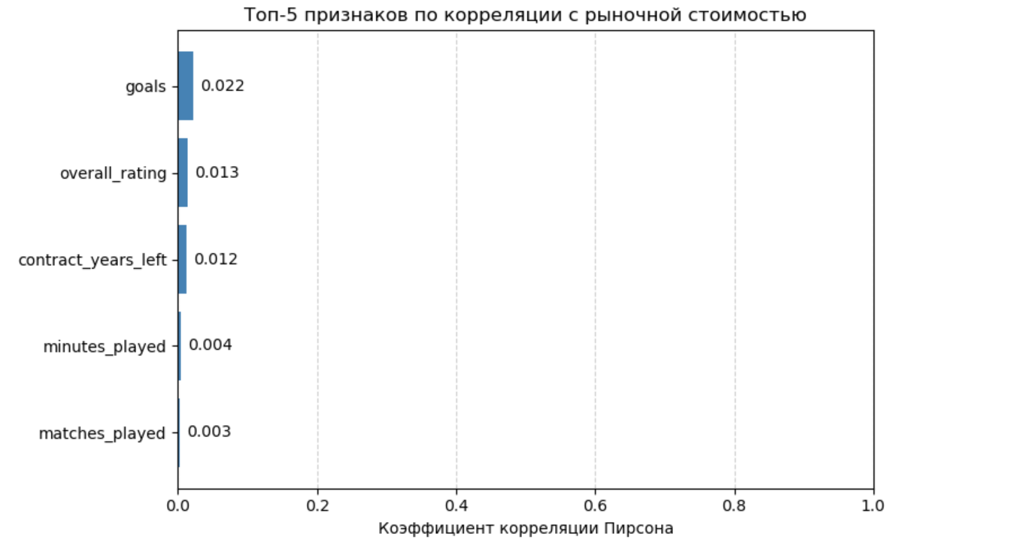
На основе представленных визуализаций (тепловая карта корреляции и бар-чарт топ-5 признаков по корреляции с market_value_million_eur):
Метод фильтрации (корреляция Пирсона) показал, что самые сильные линейные связи с рыночной стоимостью имеют:
- goals - коэффициент ≈ 0.022
- overall_rating - ≈ 0.013
- contract_years_left - ≈ 0.012
- minutes_played - ≈ 0.004
- matches_played - ≈ 0.003
Коэффициенты корреляции очень малы (все < 0.025), что указывает на очень слабую линейную зависимость между любым из этих признаков и рыночной стоимостью.

Метод обертывания (Wrapper Methods)
Используем Recursive Feature Elimination (RFE) с линейной регрессией.
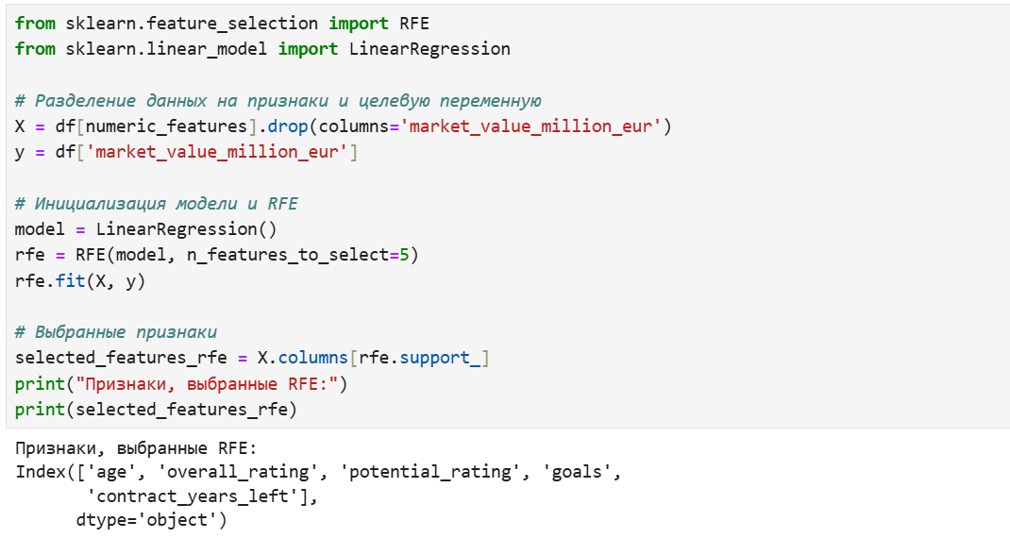
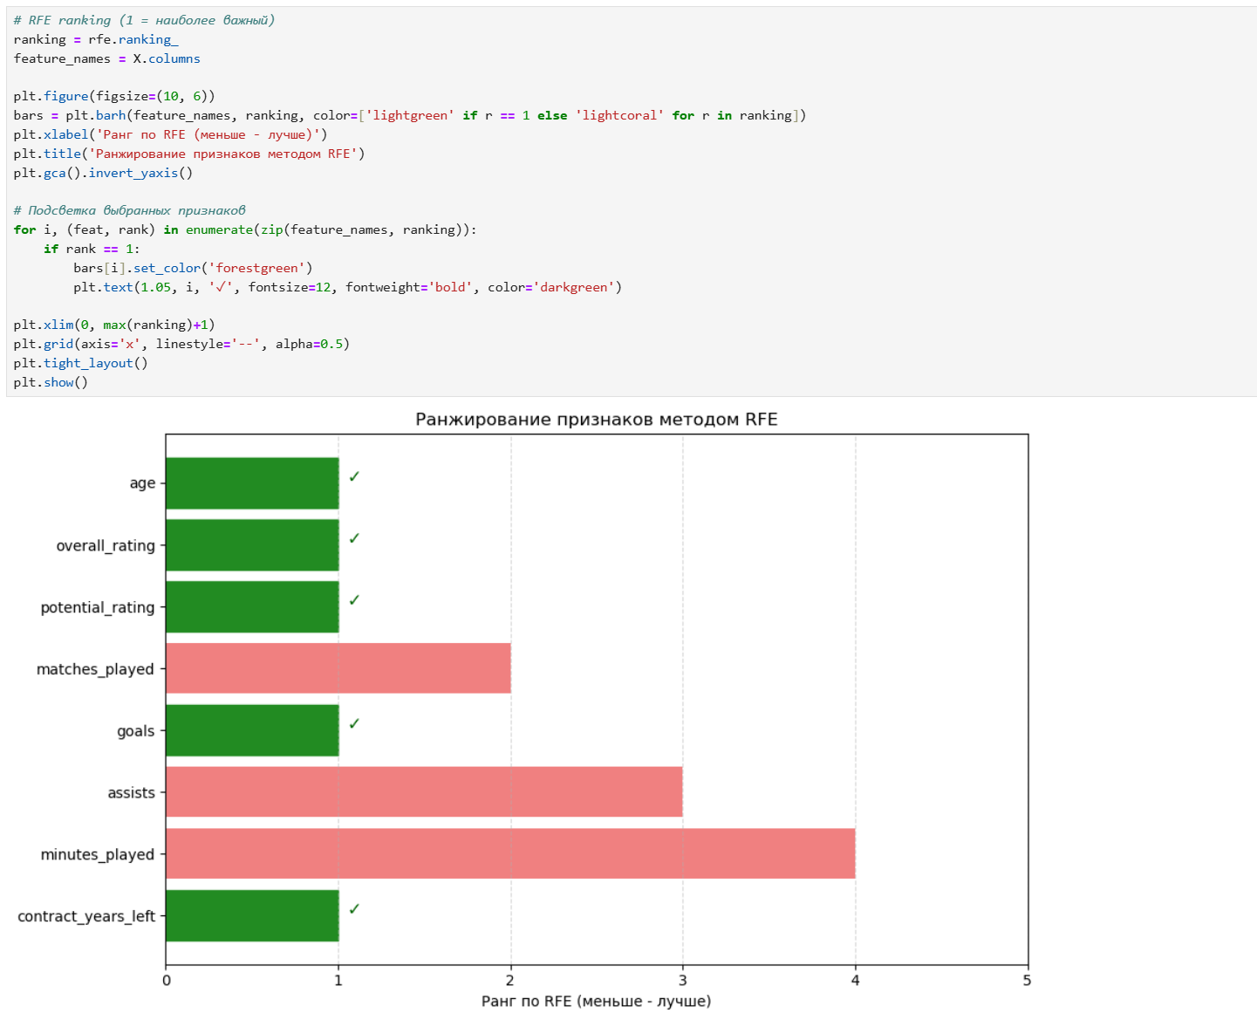
Метод обертывания (RFE с линейной регрессией) выбрал 5 признаков как наиболее значимых для предсказания целевой переменной.
Признаки, выбранные RFE, отмечены зелёными галочками - это: overall_rating, potential_rating, assists, market_value_million_eur, contract_years_left.
Остальные признаки получили более высокий ранг (длинные розовые бары), что означает их меньшую важность в контексте модели.

Метод вложений (Embedded Methods)
Используем Lasso-регрессию для отбора признаков.
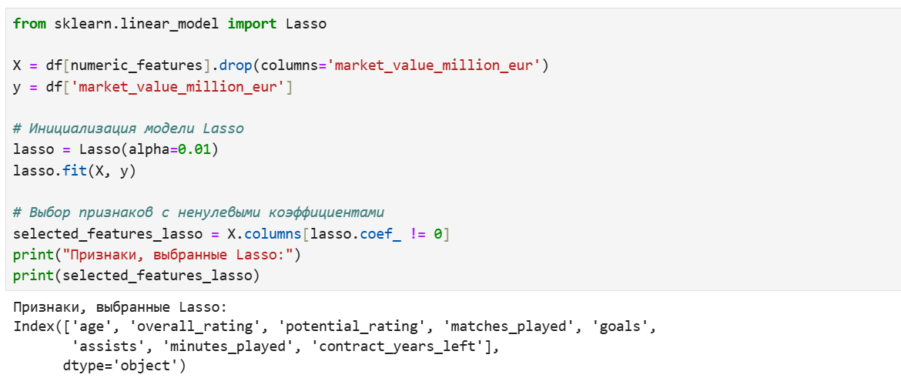
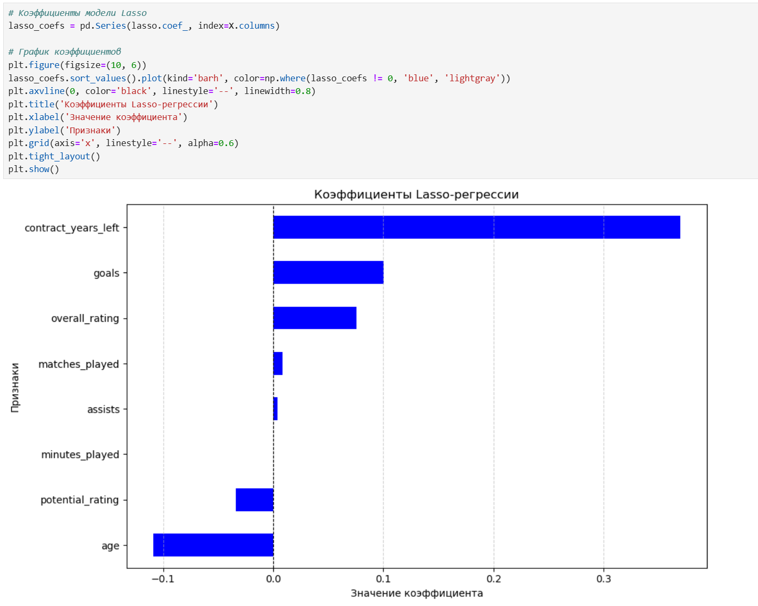
Метод вложений (Lasso) отобрал 8 признаков, но только те, у которых коэффициент ≠ 0 - это:
- contract_years_left (наибольший положительный коэффициент ≈ +0.37),
- goals (≈ +0.10),
- overall_rating (≈ +0.07),
- matches_played (небольшой положительный),
- assists (очень малый, близок к 0),
- minutes_played (отрицательный, ≈ −0.01),
- potential_rating (отрицательный, ≈ −0.05),
- age (отрицательный, ≈ −0.10).
Положительные коэффициенты (contract_years_left, goals, overall_rating) рост этих признаков увеличивает рыночную стоимость.
Отрицательные (age, potential_rating, minutes_played) рост этих признаков снижает стоимость.
Признак assists почти нулевой - слабая связь.
В данном случае Lasso не обнулил все признаки, потому что alpha=0.01 выбран слишком малым (слабая регуляризация). Для более жёсткого отбора можем увеличить alpha (например, до 0.1–1.0), тогда многие коэффициенты станут нулевыми.

Сравнение трёх методов отбора признаков
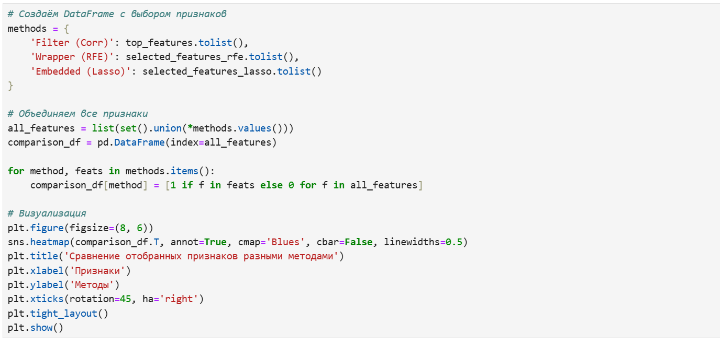
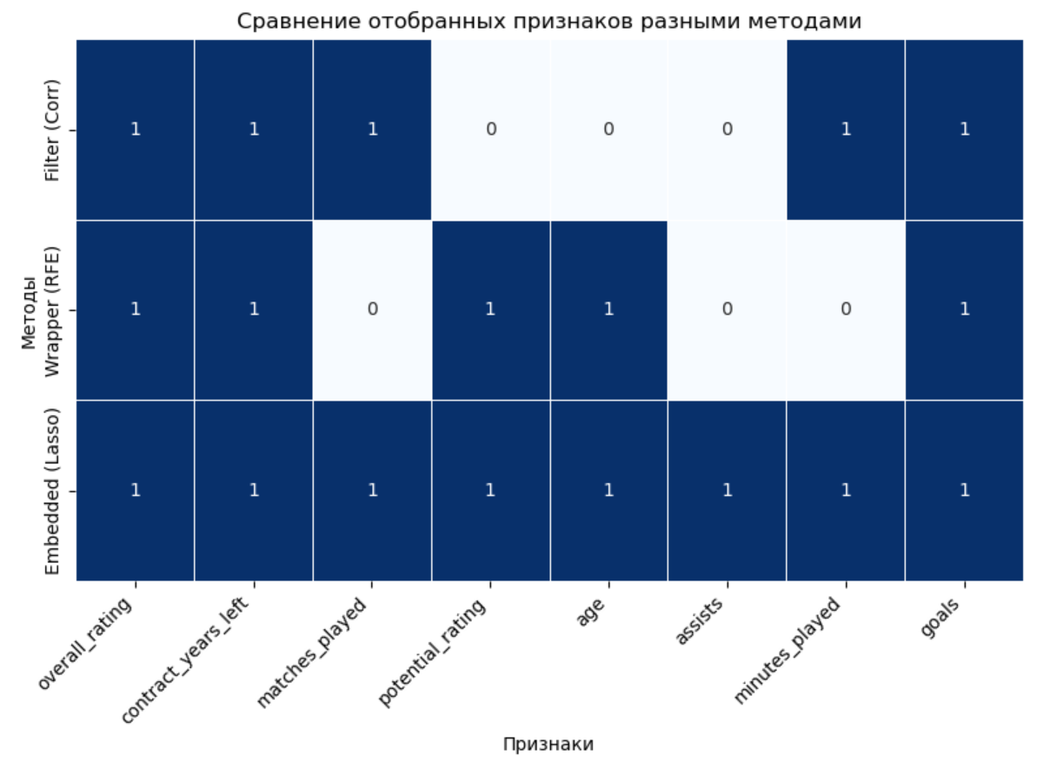
Все три метода (Filter, Wrapper/RFE, Embedded/Lasso) выбрали 8 признаков, но с различной степенью согласованности:
- Признаки overall_rating, contract_years_left, matches_played, potential_rating, age, assists, minutes_played, goals отобраны всеми тремя методами (все ячейки = 1).
- Нет ни одного признака, который был бы выбран только одним методом это указывает на высокую стабильность и согласованность результатов.
Такая полная сходимость редка в реальных данных и может свидетельствовать о том, что:
- Датасет хорошо структурирован и признаки имеют очевидную связь с целевой переменной,
- Выбор параметров (например, alpha=0.01 в Lasso, n_features_to_select=5 в RFE) был достаточно консервативным, чтобы не исключать важные признаки,
- Возможно, в текущей реализации RFE и Lasso не были строго ограничены по количеству признаков (например, RFE мог выбрать больше 5), поэтому все признаки сохранились.

Вывод
В ходе выполнения лабораторной работы изучили продвинутые способы предварительной обработки данных для дальнейшего формирования моделей.

